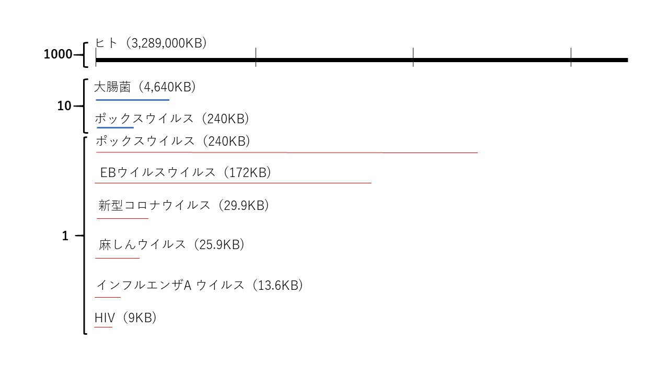図１．生物のゲノムサイズ

　ヒトのゲノムサイズに比べると、大腸菌は0.14％程度、最も大きなウイルスのポックスウイルスは0.007%、最も大きなRNAウイルスの新型コロナウイルスはポックスウイルスの12％程度の大きさであり、HIVの約3.3倍である。

KBはkilo baseの略。線の太さは、ゲノムサイズの違いを示している（”1000”は”1”の1/1000のサイズで、”10”は”1”の1/10のサイズで表現）。

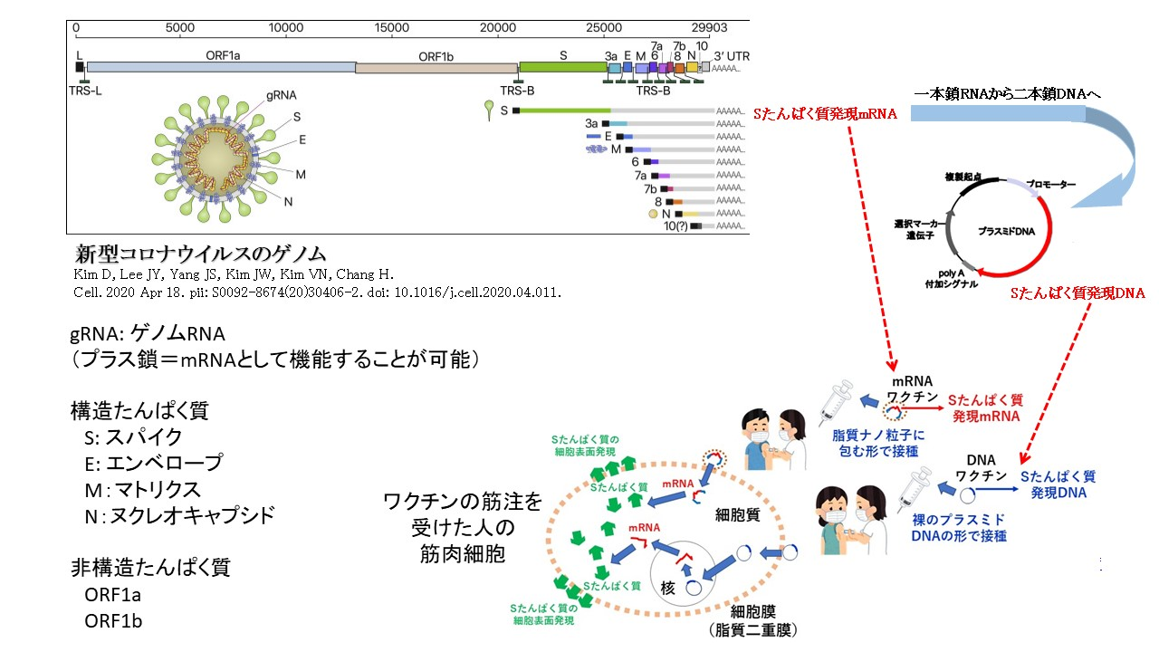

図2．新型コロナウイルスの遺伝情報およびmRNAワクチンとDNAワクチン

　新型コロナウイルスのゲノム中のスパイク（S）たんぱく質を発現できるmRNAを、脂質ナノ粒子に封入したものがmRNAワクチンである。同じSたんぱく質の遺伝情報を二本鎖DNA構造としてベクター内に組み込んだプラスミドDNAがDNAワクチンである。